**«Вы НЕ будете получать 60000$ в год сразу после школы. Вы НЕ станете вице-президентом компании со спутниковым телефоном в машине, прежде чем вы заработаете на них!»**

**Билл Гейтс**

Такой была одна из 11 фраз Билла Гейтса, обращение к тем, кто хочет достичь успеха в жизни. Со всеми 11 правилами жизни Билла Гейтса учащиеся 9-х классов нашей школы смогли познакомиться 17 апреля 2021 года на деловой игре «Образовательная картография», посвящённой профессиональному самоопределению («изображению своего будущего»).

Организовали это образовательное событие заместители директора Калинина Елена Юрьевна и Ошмарина Валентина Вячеславовна вместе с педагогами, а его участниками стали ученики 9-х классов и некоторые их родители. Цель «деловой игры» - помочь будущим выпускникам в самоопределении: продолжать обучение в школе после 9-ого класса или в среднем профессиональном учебном учреждении. Данная тема актуальна всегда, потому что каждый год учащиеся встают перед выбором своего будущего.

Изначально многие ученики были настроены категорически против участия в этой «деловой игре». Говорили, что она бесполезна, что она не поможет в решении дальнейшего пути. Но дальнейшие события сделали своё дело….

Мероприятие началось в актовом зале: была представлена презентация с описанием условий предстоящей игры и показан небольшой видеоролик о том, как добиться успеха в будущем, из которого уже можно было сделать какие-то выводы. И это только начало… Далее

**Первый этап: «Охота за старожилами»**

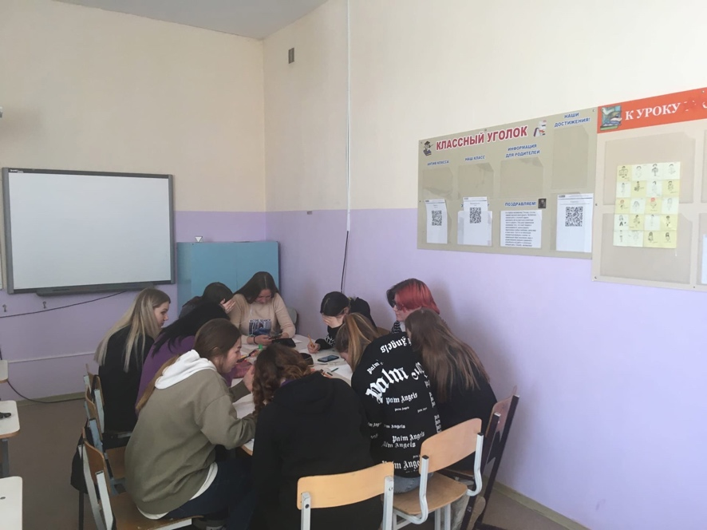«Старожилы»- учителя, ученики 11-го класса и родители - расположились в разных кабинетах здания школы №2. Они делились с ребятами своим опытом, отвечали на интересующие их вопросы.

Так в процессе игры у ребят просыпался интерес к работе.

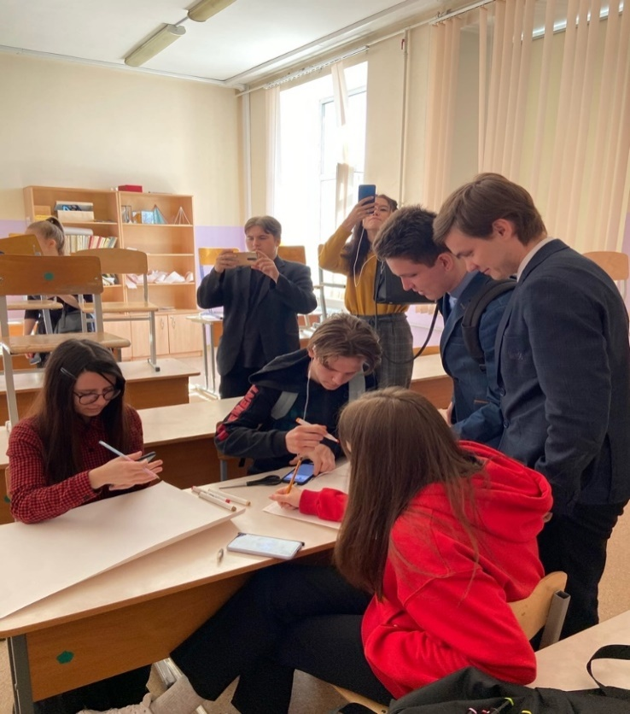

**Второй этап: консультации тьюторов и создание карты в индивидуальном режиме**

Каждый обучающийся, выбрав своё, удобное для него место в школе, начинал работу над картой «Прошлое & Будущее».

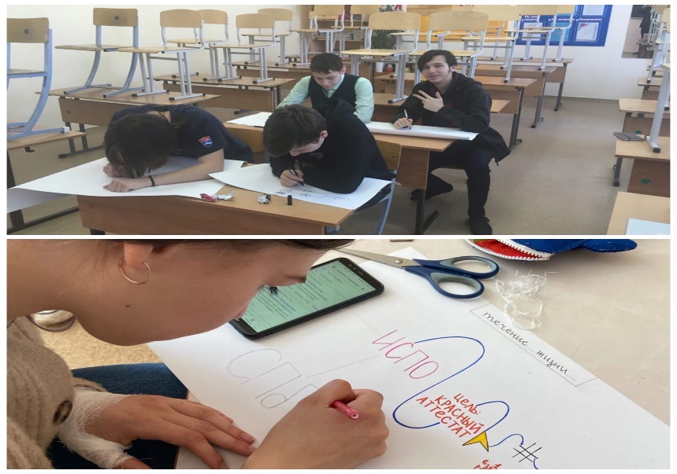

Увлечённые своей деятельностью, на экваторе игры ученики были настроены уже намного лучше. Одно из мнений:

1. Кирилл Коровин, учащийся 9 «А» класса, планирующий поступать в СПО в Пермь на нефтегазовое отделение, говорит: «Все отлично, все понравилось, все отвечают на наши вопросы, все отлично пишем, думаю это восхитительно и очень сильно вдохновляют и придаёт новые силы!».

**Третий этап: экспертиза карт**

Завершив работу над созданием карты «Прошлое & Будущее, учащиеся, «старожилы» и организаторы мероприятия снова собрались в актовом зале, где действовали по следующему плану.

1. Объединились в группы;
2. Ребята проводили оценку своих карт, сделанных ими в ходе игры, в группе.

**Четвертый этап: Подведение итогов**

Результатом данного мероприятия стал уровень самоопределения, который мы поймём по отзывам учеников:

1. Кирилл Коровин: «Я считаю, что игра вышла довольно хорошей. То есть можно будет все объяснить. Все понятно. Кто ничего не знает, кто не находит помощи от родителей, может найти помощь от людей, которые могут ответить на все волнующие вопросы, которые важны для каждого ученика, опираясь на свой жизненный опыт. Это очень хорошо. Мне очень нравится»;
2. Дарья Шалаева: «Нет слов, одни эмоции»;
3. Андрей Сарычев: «Мероприятие помогает детям определиться, кем они будут, посоветоваться с кураторам, которые помогут»;
4. Соня Ступакова: «Все хорошо. Игра прошла замечательно. Всем все нравится»;
5. Дана Зубкова: «Мне очень нравится данное мероприятие, потому что именно здесь многие девятиклассники могут действительно найти свой путь, понять, чего они хотят. Я очень рада, что присутствуют старожилы, родители, учителя, ребята из 11-ого класса, которые могут ответить на большинство вопросов, которые возникают у девятиклассников»;
6. Дарья Черемискина:«Школа максимально пытается помочь определиться с нашими будущими профессиями и помочь определиться, куда идти дальше. Мне, на самом деле, это от части помогло».

Таким образом, большинство принимающих участие в образовательном событии оценили игру по достоинству. Выражаем благодарность организаторам мероприятия. Хочется подчеркнуть особую важность цели этого мероприятия. Проведение таких событий необходимо, чтобы привлечь внимание к такой актуальной теме, как самоопределение.

